Ridelejr 2021

Så er vi endelig klar med Ridelejren 2022 på VOSK, og vi vil igen i år invitere til en hyggelig uge med en masse ridning og hesterelaterede aktiviteter. Der vil blive undervist i dressur og endvidere skovture, horsemanship og ponygames. Når vi ikke skal ride, skal vi lave andre aktiviteter såsom striglekonkurrence, lege og stjerneløb samt mange andre aktiviteter!
Der vil i år være mulighed for at sove på rideskolen, hvilket betyder at vi stiller et stort festivalstelt til rådighed, så vi alle kan sove sammen!
Der vil blive lagt vægt på en masse hyggelige stunder med og uden hest, hvor det sociale og de gode oplevelser er i fokus. Det skal være sjovt og lærerigt at være på ridelejr, men der vil selvfølgelig også blive udbudt engageret undervisning af faste instruktører og hjælpere, som vil sikre undervisningens kvalitet.

Praktisk information
Start: mandag d. 18. juli kl. 9:00 - Slut: torsdag d. 21. juli kl. 21.00
Pris: 1900 kr.
Tilmelding skal ske via klubmodul, hvor der ligeledes gerne må angives eventuelle allergener og hensyn, ønske til pony (gerne flere) eller om du rider på egen pony/hest der står opstaldet på rideskolen. Det er muligt at medbringe hest/pony udefra.
Tilmelding senest d. 8. juli 2021.
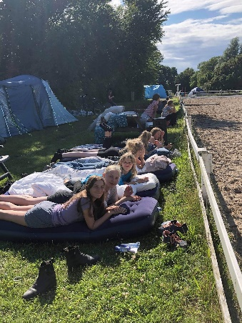
Vi lover ikke, at man kan komme til at ride på den pony/hest man ønsker sig. Inden ridelejren starter, vil tilmeldte få sendt et velkomstbrev og opdateret ugeplan.
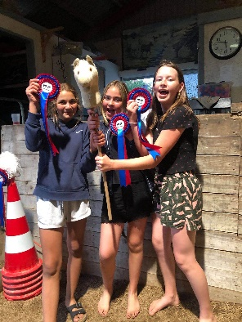
Der er 16 pladser, så tilmelding sker efter først til mølle.
De bedste Hilsner Malika, Cajsa, Mie og Emilie!
